Acompanhamento de aprendizagem

aVALIAÇÃO

NOME: ___________________________________________________________________
TURMA: _________________________________________________________________
DATA: ___________________________________________________________________

1. É NESSE AMBIENTE DA ESCOLA QUE PASSAMOS A MAIOR PARTE DO TEMPO. AS CARTEIRAS E O QUADRO DE GIZ FICAM NESSE AMBIENTE. QUE AMBIENTE É ESSE?
____________________________________________________________________________
____________________________________________________________________________

2. NESSE AMBIENTE DA ESCOLA PRATICAMOS ESPORTES E BRINCAMOS. QUE AMBIENTE É ESSE?
____________________________________________________________________________
____________________________________________________________________________

3. SEMPRE QUE PRECISAMOS FAZER UMA PESQUISA VAMOS A ESSE AMBIENTE. HÁ MUITOS LIVROS E REVISTAS QUE PODEMOS CONSULTAR. QUE AMBIENTE É ESSE?
____________________________________________________________________________
____________________________________________________________________________

4. NA HORA DO RECREIO BRINCAMOS E LANCHAMOS NESSE AMBIENTE. QUE AMBIENTE É ESSE?
____________________________________________________________________________
____________________________________________________________________________
5. MARQUE COM UM X A ALTERNATIVA QUE DESCREVE UMA DAS FUNÇÕES DO PROFESSOR NA ESCOLA.
A) ORGANIZAR A BIBLIOTECA.
B) CUIDAR DOS ALUNOS DURANTE O RECREIO.
C) ENSINAR OS ALUNOS A LER, ESCREVER E CONTAR.
D) CUIDAR DO FUNCIONAMENTO DA ESCOLA.

6. MARQUE COM UM X A ALTERNATIVA QUE DESCREVE UMA DAS FUNÇÕES DO INSPETOR NA ESCOLA.
A) ORGANIZAR A BIBLIOTECA.
B) CUIDAR DOS ALUNOS DURANTE O RECREIO.
C) ENSINAR OS ALUNOS A LER, ESCREVER E CONTAR.
D) CUIDAR DO FUNCIONAMENTO DA ESCOLA.

7. MARQUE COM UM X A ALTERNATIVA QUE DESCREVE UMA DAS FUNÇÕES DO DIRETOR NA ESCOLA.
A) ORGANIZAR A BIBLIOTECA.
B) CUIDAR DOS ALUNOS DURANTE O RECREIO.
C) ENSINAR OS ALUNOS A LER, ESCREVER E CONTAR.
D) CUIDAR DO FUNCIONAMENTO DA ESCOLA.

8. MARQUE COM UM X A ALTERNATIVA QUE DESCREVE UMA DAS FUNÇÕES DO BIBLIOTECÁRIO NA ESCOLA.
A) ORGANIZAR A BIBLIOTECA.
B) CUIDAR DOS ALUNOS DURANTE O RECREIO.
C) ENSINAR OS ALUNOS A LER, ESCREVER E CONTAR.
D) CUIDAR DO FUNCIONAMENTO DA ESCOLA.

9. CITE ALGUMAS REGRAS DE CONVIVÊNCIA DE SUA ESCOLA.
____________________________________________________________________________
____________________________________________________________________________
____________________________________________________________________________
____________________________________________________________________________
____________________________________________________________________________

10. PINTE AS LIXEIRAS DE MATERIAL RECICLÁVEL COM AS CORES CORRETAS.

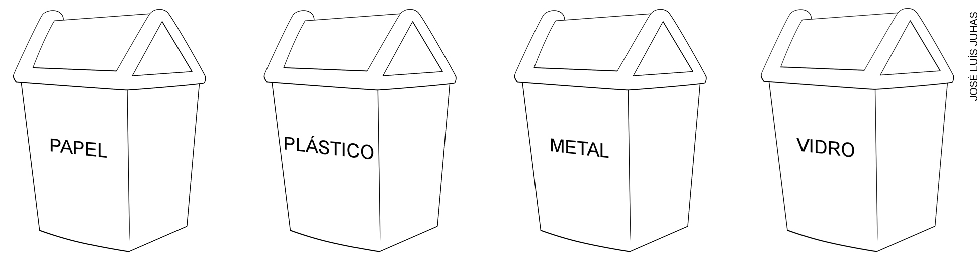

11. MARQUE COM UM X A ALTERNATIVA CORRETA.
A) PARA RECICLAR NÃO É IMPORTANTE SEPARAR O LIXO POR TIPO DE MATERIAL.
B) RECICLAGEM É O REAPROVEITAMENTO DE MATERIAIS QUE SÃO DESCARTADOS PARA FABRICAR NOVOS OBJETOS.
C) AS CORES DAS LIXEIRAS DE MATERIAL RECICLÁVEL NÃO TÊM SIGNIFICADO.
D) NÃO EXISTE NENHUM SÍMBOLO QUE INDICA OS MATERIAIS QUE PODEM SER RECICLADOS.

12. CIRCULE OS OBJETOS RECICLÁVEIS QUE PODEM SER DESCARTADOS NA LIXEIRA VERMELHA.

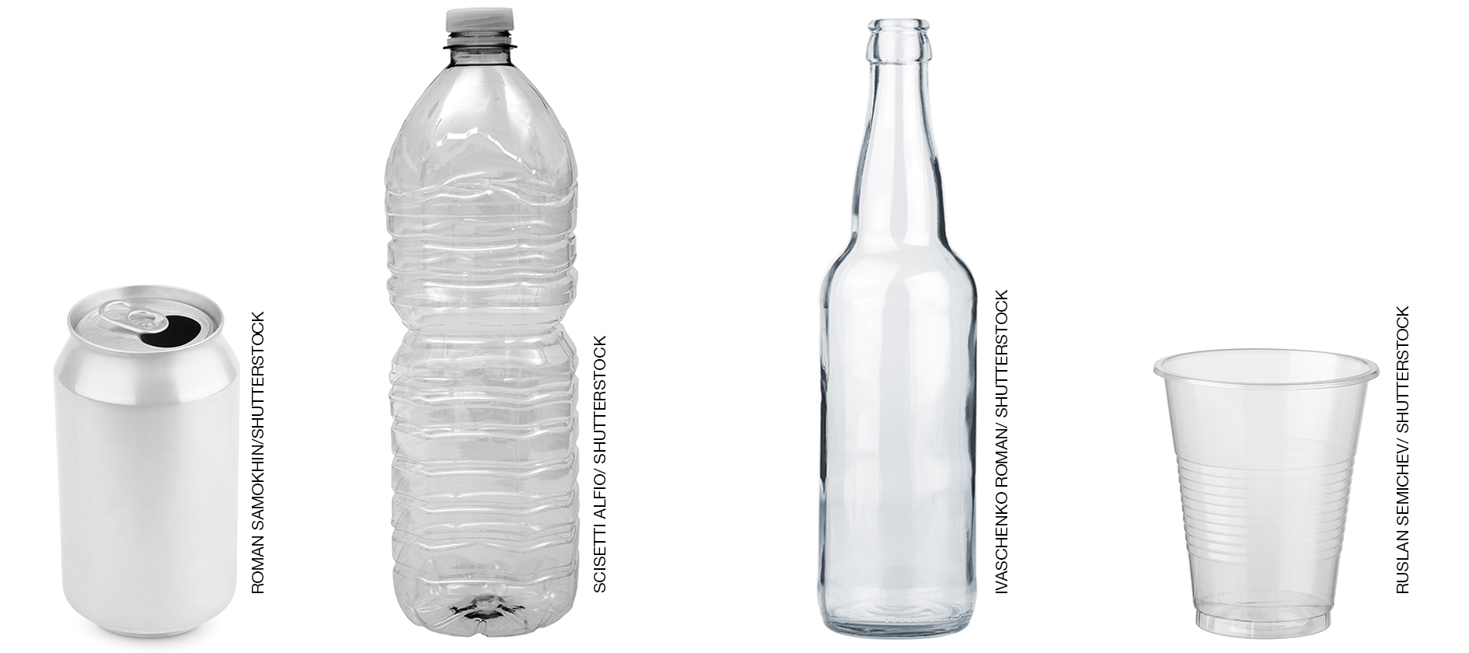

13. FLÁVIA ESTÁ SEPARANDO OS MATERIAIS FEITOS DE PAPEL PARA COLOCAR NA LIXEIRA DE LIXO RECICLÁVEL. AJUDE-A CIRCULANDO COM A COR AZUL TODOS OS MATERIAIS DE PAPEL.

14. POR QUAIS LUGARES JAIRO PASSA EM SEU CAMINHO DE CASA ATÉ A ESCOLA? VEJA O DESENHO E DEPOIS MARQUE COM UM X A ALTERNATIVA CORRETA.

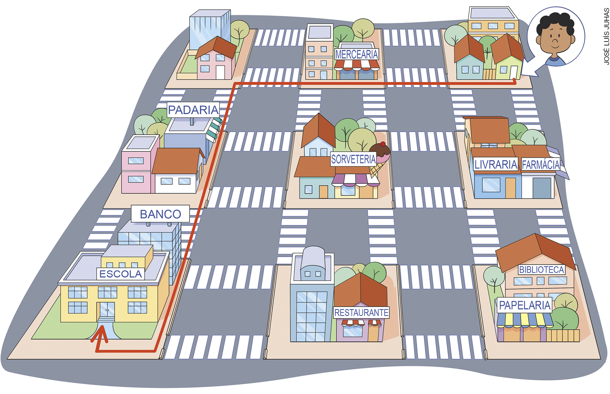

A) FARMÁCIA, BIBLIOTECA, PADARIA.
B) SORVETERIA, PAPELARIA, LIVRARIA.
C) MERCEARIA, PADARIA, BANCO.
D) BANCO, PADARIA, RESTAURANTE.

15. CARMEM DESCREVEU O TRAJETO QUE ELA FAZ DE SUA CASA ATÉ A ESCOLA. LEIA E DEPOIS COMPLETE O DESENHO QUE REPRESENTA ESSE TRAJETO.
NO CAMINHO QUE FAÇO ATÉ A ESCOLA HÁ MUITAS ÁRVORES. PASSO POR UMA PRAÇA COM UM LINDO LAGO E DEPOIS PASSO PELA PADARIA. DEPOIS DA PADARIA, HÁ UM MERCADO. ANDO MAIS ALGUNS MINUTOS E CHEGO À ESCOLA.

